Тема: Форма Рондо. Вариации
Рондо — музыкальная форма, в которой неоднократные (не менее трех раз) проведения главной темы (рефрена) чередуются с отличающимися друг от друга эпизодами.
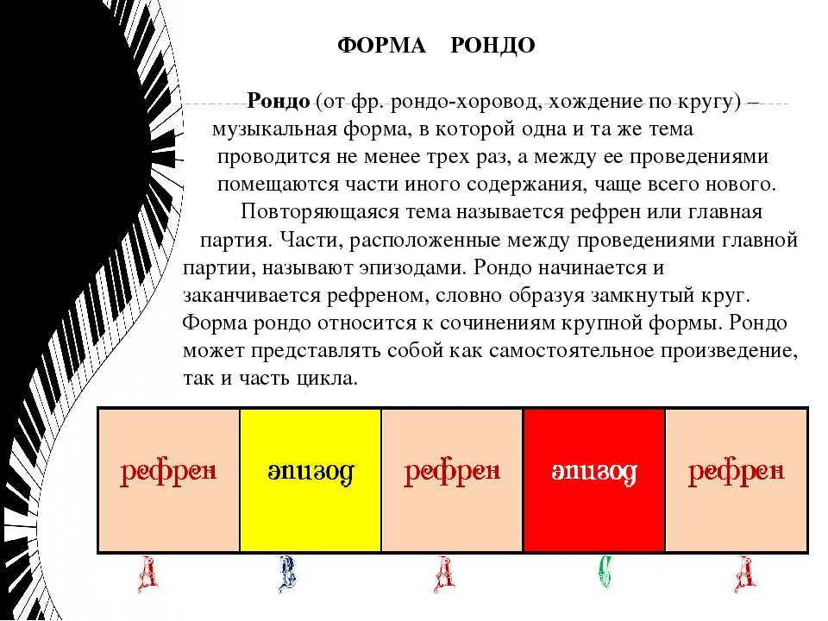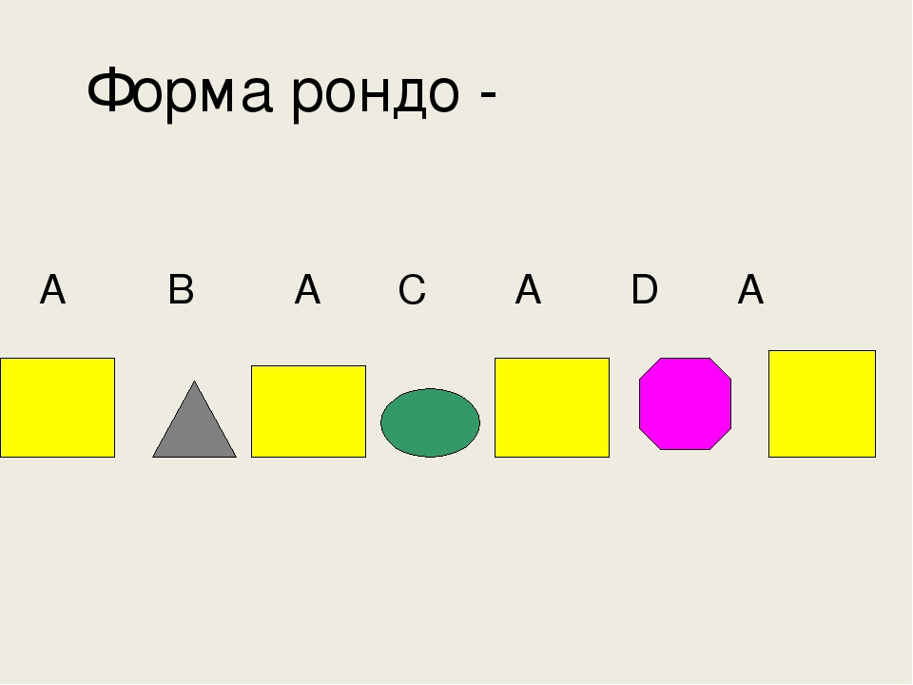

Вариационная форма
Вариацио́нная фо́рма или вариации, тема с вариациями, вариационный цикл, — музыкальная форма, состоящая из темы и её нескольких (не менее двух) изменённых воспроизведений (вариаций).
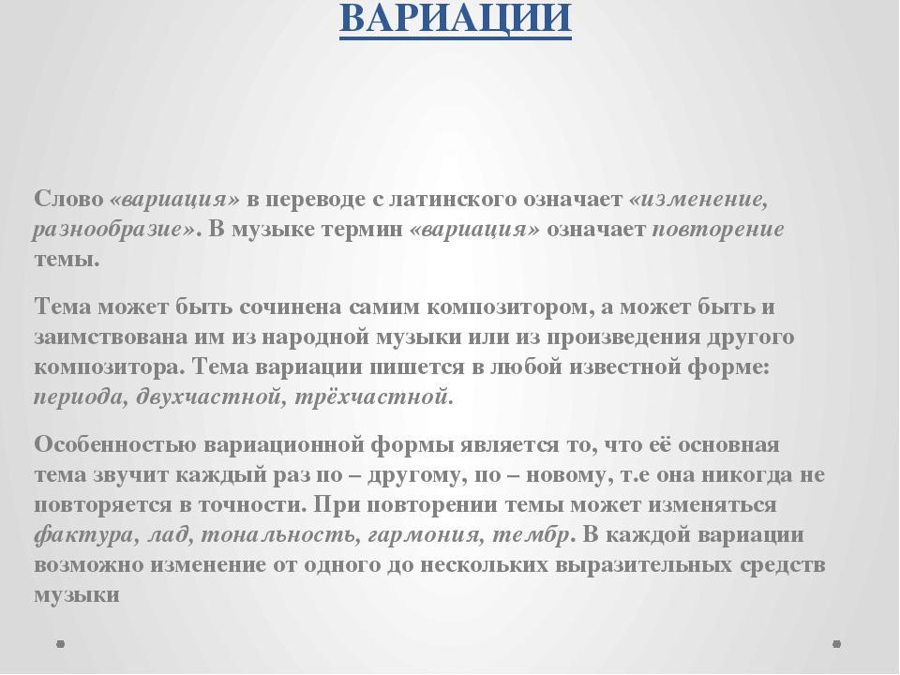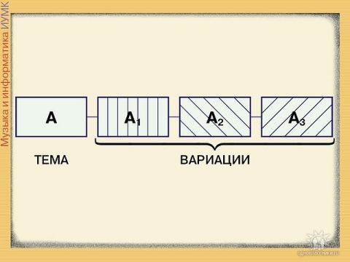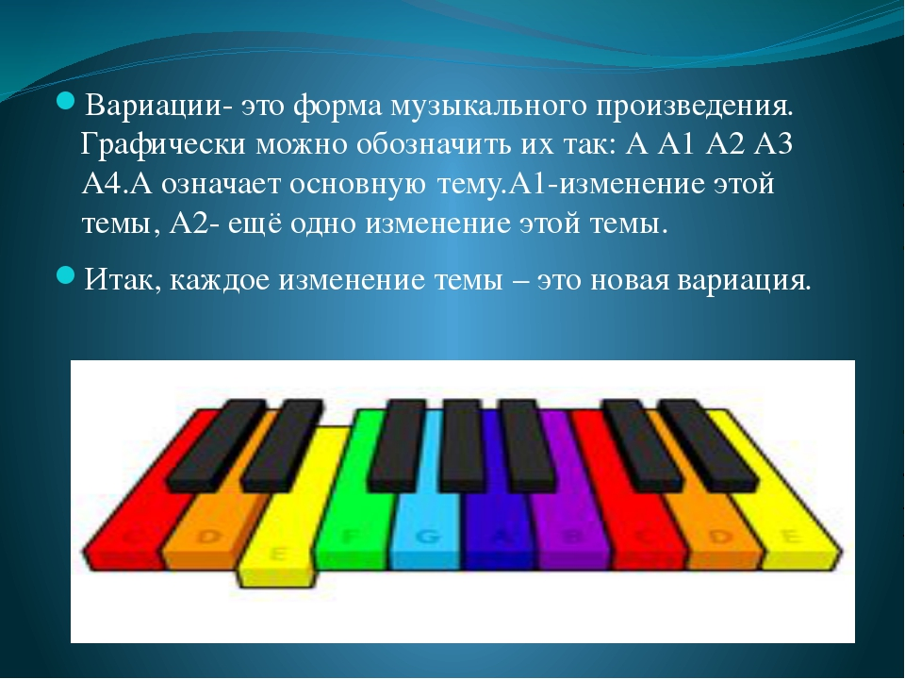

Задание
1. Что означает слово «рондо»?
2. Как называется главная тема в рондо?
3.Напишите формулу рондо.
4. Что в переводе означает слово «вариация»?
5. Напишите формулу вариации

Домашнее задание: Нужно ответить на вопросы письменно в тетради, сфотографировать и выслать на любой удобный вам мессенджер- Ватсап, Вайбер, ВК, до 30 апреля. Мисриеву Р.Э. тел.89202911921

